ПРОГРАММА
IX СПАРТАКИАДЫ ПЕНСИОНЕРОВ
ПСКОВСКОЙ ОБЛАСТИ,
приуроченной к 80-летию со дня образования Псковской области
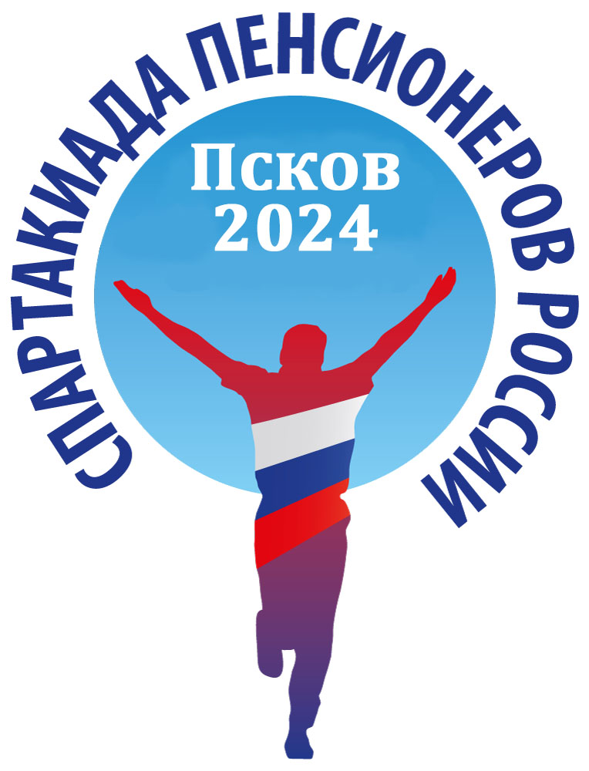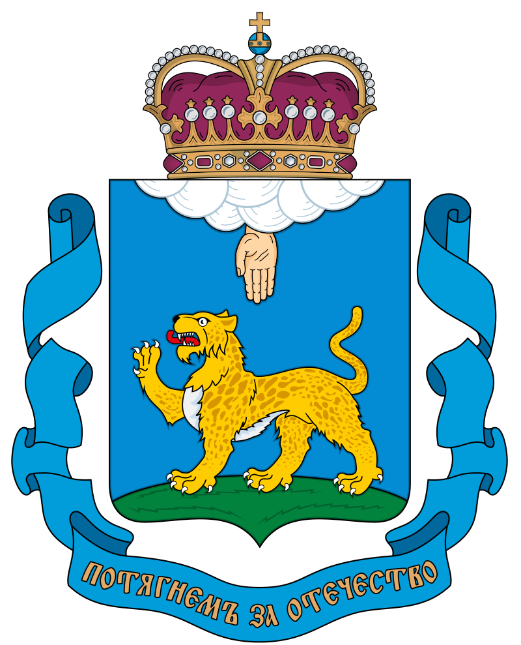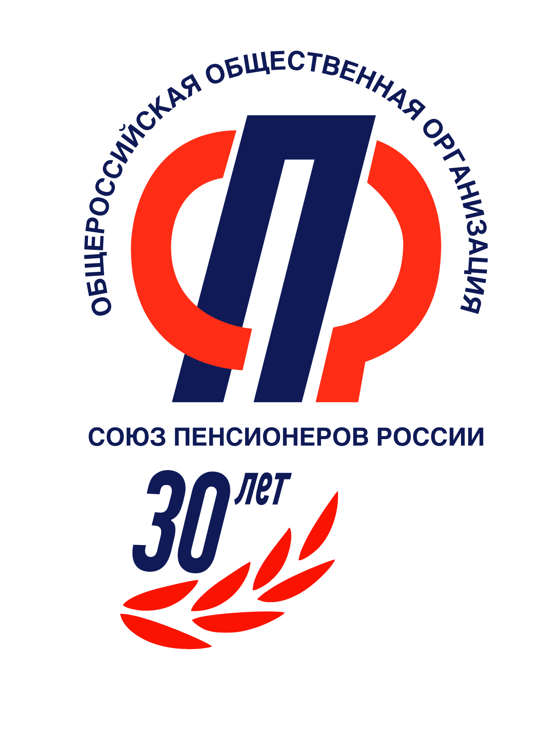

г. Псков, 28-29 августа 2024 года
Время | Программа | Место проведения
28 августа 2024 (среда)
12.00-14.30 | Размещение | Гостиница «Октябрьская»  (г. Псков, Октябрьский пр-т, 36)
13.00-14.30 | Мандатная комиссия по допуску участников | Стадион «Машиностроитель»  (г. Псков, ул. Кузнецкая, 25), конференцзал
14.30-15.00 | Совещание с представителями | Стадион «Машиностроитель»  (г. Псков, ул. Кузнецкая, 25), конференцзал
15.00 | Открытие соревнований | Стадион «Машиностроитель»  (г. Псков, ул. Кузнецкая, 25)
15.30-19.30 | Дартс | Стадион «Машиностроитель»  (г. Псков, ул. Кузнецкая, 25)
16.00-21.00 | Шахматы | Шахматный клуб  (г. Псков, Октябрьский пр-т, 38)
17.30-18.30 | Плавание | Бассейн «Универсант»  (г. Псков, Плехановский посад, 25)
29 августа 2024 (четверг)
09.00-12.00 | Пулевая стрельба | Тир ДОСААФ,  Адрес: г. Псков, ул. Гоголя, 25а
10.00-14.00 | Настольный теннис | Стадион «Машиностроитель»  (г. Псков, ул. Кузнецкая, 25)
14.30-15.30 | Лёгкая атлетика | Стадион «Машиностроитель»  (г. Псков, ул. Кузнецкая, 25)
16.00 | Награждение | Стадион «Машиностроитель»  (г. Псков, ул. Кузнецкая, 25)
16.30 | Отъезд участников

Главный судья: Кравченко Сергей Анатольевич – 8-911-362-01-10

